**Inżynieria oprogramowania**

**Laboratorium**

Prowadzący: prof. dr hab. inż. Jan Magott

**Sprawozdanie z 3 i 4 zajęć laboratoryjnych**

Skład grupy:

Kamil Dywan

Jakub Płuciennik

Termin zajęć:

czwartek 11:15-13:00

**1. Zadanie laboratoryjne:**

Celem laboratorium była specyfikacja wymagań funkcjonalnych zdefiniowanych na poprzednim laboratorium za pomocą diagramów przypadków użycia oraz sformułowanie ich opisów w języku naturalnym zawierających cele, warunki i przebiegi przypadków.

**2. Opisy przypadków użycia**

Na podstawie wymagań stworzonych na poprzednim laboratorium sformułowaliśmy opisy przypadków użycia w języku naturalnym.

**PU** – przypadek użycia

* **PU Zakładanie konta**

Opis:

CEL: Zapewnienie bezpieczeństwa

WS (warunki wstępne): inicjalizacja przez kliknięcie przycisku „Rejestracja”

WK (warunki końcowe): założenie konta jeśli podane dane są prawidłowe

Przebieg:

1. Podanie imienia, nazwiska, wieku, loginu, hasła, adresu e-mail

2. Kliknięcie Rejestruj aby potwierdzić dane

3. Jeśli wprowadzone login i e-mail nie znajdują się już bazie danych, zakładane jest nowe konto, a w przeciwnym razie zwracany jest komunikat o błędzie

* **PU Logowanie**

Opis

CEL: Umożliwienie dokonania zakupu produktów (zapewnienie bezpieczeństwa)

WS (warunki wstępne): inicjalizacja przez kliknięcie przycisku „Logowanie”

WK (warunki końcowe): zalogowanie klienta do systemu jeśli wprowadzone dane

są prawidłowe

Przebieg:

1. Podanie loginu, hasła

2. Jeśli podane dane są prawidłowe klient zostanie zalogowany do systemu, a w przeciwnym razie zwracany jest komunikat o błędzie

* **PU Zarządzanie koszykiem**

Opis

CEL: Zarządzanie koszykiem

WS (warunki wstępne): inicjalizacja przez kliknięcie przycisku modyfikującego koszyk

WK (warunki końcowe): odpowiednia modyfikacja koszyka

Przebieg:

1. Wywołanie PU Przeglądanie oferty

2. Wywołanie jednego z PU Dodanie nowego produktu do koszyka,  
 PU Usunięcie produktu z koszyka,   
 PU Modyfikacja liczby danego produktu w koszyku

3. Zapisanie zmian w bazie danych

* **PU Przeglądanie oferty**

Opis

CEL: Przeglądanie dostępnych zasobów

WS (warunki wstępne): inicjalizacja przez kliknięcie przycisku „Szukaj”, przez   
 PU Zarządzanie koszykiem lub PU Zarządzanie katalogiem

WK (warunki końcowe): wyświetlenie dostępnych produktów z uwzględnieniem

wprowadzonych filtrów

Przebieg:

1. Szukanie odbywa się przez podanie nazwy lub ceny

2. Wprowadzenie odpowiednich filtrów (opcjonalna opcja dla inicjalizacji przez kliknięcie przycisku „Szukaj”)

3. Zwrócenie dostępnych produktów z uwzględnieniem wprowadzonych filtrów

* **PU Dodanie produktu z koszyka**

Opis

CEL: Dodanie produktu do koszyka

WS (warunki wstępne): inicjalizacja przez PU Zarządzanie koszykiem

WK (warunki końcowe): dodanie produktu do koszyka (pamięć podręczna) (jeśli produkt ten znajduje się już w koszyku, to zostanie zwiększona liczba tego produktu w koszyku.

Przebieg:

1. Kliknięcie przycisku „Dodaj” przy danym produkcie

2. Dodanie produktu do koszyka

* **PU Usunięcie produktu z koszyka**

Opis

CEL: Usunięcie produktu z koszyka

WS (warunki wstępne): inicjalizacja przez PU Zarządzanie koszykiem

WK (warunki końcowe): usunięcie wszystkich danych produktów z koszyka (pamięć podręczna)

Przebieg:

1. Kliknięcie przycisku „Usuń” przy danym produkcie

2. Usunięcie wszystkich produktów o danym identyfikatorze z koszyka

* **PU Modyfikacja liczby danego produktu w koszyku**

Opis

WS (warunki wstępne): inicjalizacja przez PU Zarządzanie koszykiem

WK (warunki końcowe): modyfikacja liczby produktów w koszyku (pamięć podręczna), jeśli podana liczba jest nie większa, niż liczba dostępnych produktów w magazynie wypożyczalni

Przebieg:

1. Wprowadzenie innej wartości niż obecna w polu „Liczba produktu”

2. Następuje modyfikacja liczby danego produktu w koszyku, a jeśli podana liczba jest większa, niż liczba dostępnych produktów w magazynie, wtedy zwracana jest informacja o błędzie

* **PU Zakładanie rachunku**  
  Opis  
  Cel: Założenie nowego rachunku  
  WS (warunki wstępne): inicjalizacja poprzez kliknięcie przynisku „załóż nowy rachunek”. Posiadanie maksymalnie jednego otwartego rachunku.  
  WK (warunki końcowe): Utworzenie nowego rachunku na koncie klienta, jeżeli spełnione są warunki.  
  Przebieg:  
   1. Sprawdzenie czy klient nie posiada już dwóch otwartych rachunków. Jeżeli taka sytuacja ma miejsce następuje wywołanie błędu utworzenia nowego rachunku z odpowiednią informacją.   
   2. Jeżeli system zezwolił na utworzenie rachunku, rachunek zostaje wstawiony pod unikalnym numerem.
* **PU Obliczanie wartości rachunku**Opis  
  Cel: Zwrócenie łącznej wartości rachunku klienta  
  WS (warunki wstępne): istnienie otwartego rachunku pod danym numerem. Może być wywołany z PU Zakładanie rachunku.  
  WK (warunki końcowe): zwrócenie wartości całego rachunku  
  Przebieg:   
   1. Zsumowanie wartości każdego przedmiotu dodanego do rachunku.  
   2. Zwrócenie i wyświetlenie łącznej wartości rachunku
* **PU Zarządzanie katalogiem**Opis  
  Cel: Modyfikacja stanu katalogu  
  WS (warunki wstępne): inicjalizacja przez kliknięcie przycisku modyfikującego katalog   
  WK (warunki końcowe): zmodyfikowanie katalogu przedmiotów zgodnie z założeniem  
  Przebieg:  
   1. Wywołanie PU Przeglądanie oferty  
   2. Wywołanie jednego z PU Dodanie produktu do katalogu,   
   PU Usunięcie produktu z katalogu, PU Modyfikacja produktu  
   3. Zapisanie zmian w bazie danych
* **PU Dodanie produktu do katalogu**  
  Opis  
  Cel: Dodanie nowego przedmiotu do katalogu przedmiotów  
  WS (warunki wstępne): inicjalizacja przyciskiem „dodaj nowy przedmiot”.  
  WK (warunki końcowe): dodanie nowego przedmiotu o unikalnym numerze identyfikacyjnym do katalogu przedmiotów (pamięć podręczna).  
  Przebieg:  
   1. Podanie parametrów przedmiotu, wraz z ceną i kategorią.  
   2. W przypadku gdy dana kategoria dodawanego przedmiotu nie istnieje należy automatycznie utworzyć w bazie nową kategorię.  
   3. Podanie liczebności dodawanego przedmiotu.  
   4. Wygenerowanie unikatowego numeru identyfikacyjnego dla każdej instancji nowego przedmiotu.  
   5. Wstawienie przedmiotu do katalogu.
* **PU Usunięcie produktu z katalogu**Opis  
  Cel: Usunięcie przedmiotu z katalogu przedmiotów.  
  WS (warunki wstępne): inicjalizacja przyciskiem „usuń przedmiot”. Istnienie przedmiotu w katalogu.  
  WK (warunki końcowe): usunięcie przedmiotu z katalogu (pamięć podręczna).  
  Przebieg:  
   1. Usunięcie przedmiotu jeśli przedmiot ten znajduje się w bazie danych  
   2. Zapisanie zmian
* **PO Modyfikacja produktu**Opis  
  Cel: Modyfikacja danych przedmiotu  
  WS (warunki wstępne): inicjalizacja przyciskiem „edytuj”  
  WK (warunki końcowe): odpowiednia modyfikacja przedmiotu (pamięć podręczna).  
  Przebieg:  
   1. Modyfikacja danych produktu danych  
   2. Zapisanie zmian

**3. Diagram przypadków użycia**

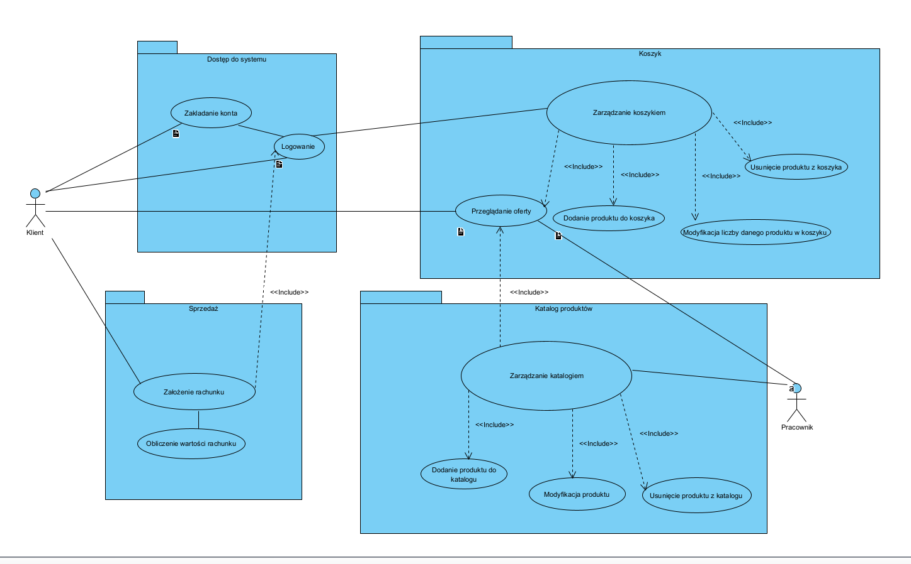

**4. Wnioski**

Podczas zajęć udało nam się zrealizować wszystkie wymagane zadania. Na etapie tworzenia diagramu napotkaliśmy problem polegającym na poprawnym użyciu relacji pomiędzy przypadkami. Problem po konsultacji udało się rozwiązać. Laboratorium pomogło nam rozwinąć swoją wiedze na temat modelowania UML oraz rozwinąć projekt rozpoczęty na wcześniejszych laboratoriach.